Муниципальное бюджетное общеобразовательное учреждение «Средняя общеобразовательная школа №1»

ПРОГРАММА
«РУССКАЯ ИЗБА»

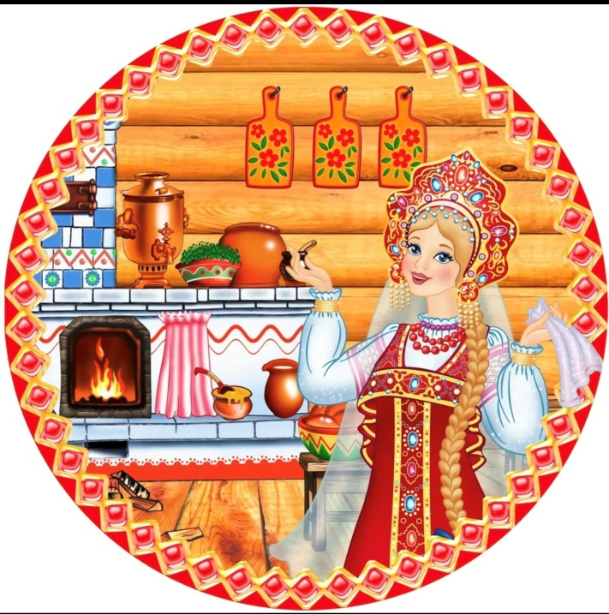

Выполнила воспитатель:
Казанцева И.В.

Содержание

- Содержание
- Паспорт программы
- Пояснительная записка
- Цель и задачи
- План работы в старшей группе
- План работы в подготовительной к школе группы
- Расписание
- Материально – техническое обеспечение
- Список используемой литературы

Программа музея «Русская изба»

Наименование программы | Программа «Русская изба»
Основание для разработки программы | - Федеральный закон от 29.12.2012г. №273-ФЗ «Об образовании в Российской Федерации»;  - «Санитарно- эпидемиологические требования к устройству, содержанию и организации режима работы дошкольных образовательных организаций», утвержденные постановлением Главного государственного врача Российской федерации от 15 мая 2013 года №26;  - Устав МБОУ «СОШ №1»  - Программа «От рождения до школы» допущена Министерством образования и науки Российской Федерации.
Участники программы | Педагогический коллектив, воспитанники, родители
Система организации контроля за выполнением программы | Старший воспитатель МБОУ «СОШ №1» Дмитриева Ю.Ю.

Пояснительная записка
Этнография (от греческого слова «этнос» - древний) - наука изучающая обычаи, традиции определенного народа. В настоящее время под этносом понимается «исторически сложившаяся этническая общность – племя, народность, нация».
Этнография позволяет увидеть истоки различных верований, обычаев и обрядов, проследить их развитие. В работе красной нитью проходит тема взаимосвязи настоящего, прошлого и будущего, что помогает детям ощутить себя в потоке времени, найти там свое место и, в конечном счете, способствует формированию у них исторического сознания. Став элементами музейной экспозиции, обычные вещи приобретают значение символа эпохи или явления традиционно – бытовой культуры.
Цель:
Создать условия для ознакомления воспитанников с русским бытом.
Задачи:
1. Включить педагогов, детей и родителей в творческий процесс по созданию мини – музея «русская изба»;
2. Обеспечить безопасные, психологически-комфортные, эстетические и здоровьесберегающие условия;
3. Способствовать формированию представлений о формах традиционного семейного уклада;
4. Ориентировать семью на духовно – нравственное воспитание детей;
5. Формировать чувство любви к Родине на основе изучения русских народных традиций;
6. Развивать эстетический вкус, умение видеть, ценить и беречь красоту русской природы;
Содержанием работы мини – музея «Русская изба»:
- проведение экскурсий для дошкольников;
- посещение экспозиций сотрудниками, воспитанниками, их родителями и гостями ДОУ;
- организация экскурсий для детей и их родителей.
Темы экскурсий:
«Устройство русской избы», «Старинная посуда и предметы обихода», «Знакомство с русским народным ремеслом: вышивка, шитье», оформление тематических выставок: «Предметы крестьянского быта», «Русский костюм», «Самовар», «Обитатели избы – их место», «Домашние животные – их роль в жизни русского крестьянина», «Тряпичные куклы» и другие;
организация народных, фольклорных досугов и развлечений для дошкольников.

1. Беседа с родителями на тему «Фольклор – как средство патриотического воспитания ребенка» (музыкальный руководитель);
2. Создание мини-музеев (совместно с педагогами);
3. Консультация для родителей «Народная музыкотерапия», «Русские народные сказки», «Русские народные игры»

План работы мини – музея «Русская изба»
в старшей группе
№  п/п | Месяц | Планируемое мероприятие | Ответственный
1 | Сентябрь | «Знакомство с русской избой» | Воспитатель Казанцева И.В.
2 | Октябрь | «Мир старинных вещей».  Знакомство детей с музейными экспонатами | Воспитатель Казанцева И.В.
3 | Ноябрь | «Печь – как мать родная».  Продолжать знакомство детей с устройством избы, с главной ее достопримечательностью- печью | Воспитатель Ткаченко А.И.
4 | Декабрь | «Веселые ложки».  Знакомство с предметами обихода, деревянными ложками. Загадывание загадок о животных | Воспитатель Казанцева И.В.
5 | Январь | «Золотое веретено».  Знакомство с предметами обихода, прялкой и веретеном. Знакомство со сказкой «Золотое веретено» | Воспитатель Казанцева И.В.
6 | Февраль | «Кто же в гости к нам пришел?»  Знакомство с домовенком Кузей. Игра «Аюшки» | Воспитатель Казанцева И.В.
7 | Март | «При солнышке тепло, при матушке добро».  Беседа о маме с включением пословиц и поговорок. Составление рассказа «Моя мамочка» | Воспитатель Казанцева И.В.
8 | Апрель | «Чудесный сундучок».  Раскрашивание свистулек.  Дидактическая игра «Угадай по звуку».  Слушание народных мелодий. | Воспитатель Казанцева И.В.
9 | Май | «Прощание с избой». Прощальное чаепитие. | Воспитатель  Казанцева И.В.

План работы мини – музея «Русская изба»
в подготовительной к школе группе
№  п/п | Месяц | Планируемое мероприятие | Ответственный
1 | Сентябрь | «Хлеб всему голова» | Воспитатель Казанцева И.В.
2 | Октябрь | «Как жили на Руси».  Знакомство детей с музейными экспонатами | Воспитатель Казанцева И.В.
3 | Ноябрь | «Синичкин день».  Познакомить воспитанников с праздником «Синичкин день» | Воспитатель Ткаченко А.И.
4 | Декабрь | «Золотая хохлома».  Расширить представления детей о хохломе. Познакомить с историей хохломской росписи. | Воспитатель Казанцева И.В.
5 | Январь | «Головные уборы».  Знакомство с головными уборами, косынка, платок, кокошник. Украшение головных уборов. | Воспитатель Казанцева И.В.
6 | Февраль | «Масленица»  Знакомство с праздником «Масленица», её традициями и обычаями. Разучивание песенки «Масленица». | Воспитатель Казанцева И.В.
7 | Март | «Русская матрешка».  Беседа о матрешках.  «Тряпичные куклы»  Изготовление кукол из ткани, соломы, ниток. Игры с куклами. | Воспитатель Казанцева И.В.
8 | Апрель | «Русские красавицы, русские богатыри»  Познакомить детей с картинами В.М. Васнецова «Аленушка», «Три богатыря», «Иван царевич на сером волке». Составление рассказов по картине. | Воспитатель Казанцева И.В.
9 | Май | «Прощание с избой». Прощальное чаепитие. | Воспитатель  Казанцева И.В.

Расписание занятий в мини – музее «Русская изба»

Группа | День недели | Время
Старшая | пятница | 16.00
Подготовительная к школе группа | пятница | 16.30
Занятие проводятся один раз в месяц, в последнюю пятницу месяца.

Материально – техническое обеспечение

№ п/п | Название экспоната | Кол-во
1 | Русская печка | 1
2 | Стол | 1
3 | Набор матрешек | 1
4 | Деревянные ложки | 4
5 | Чугунный горшок | 2
6 | Самовар | 2
7 | Глиняная кружка | 1
8 | Деревянный бочонок | 1
9 | Тарелка | 2
10 | Деревянное корытце | 1
11 | Ступка | 1
12 | Сечка | 1
13 | Ухват | 1
14 | Доска стиральная | 1
15 | Коромысло | 1
16 | Балалайка | 1
17 | Прялка деревянная | 2
18 | Кровать детская | 1
19 | Подушки | 7
20 | Перина | 1
21 | Рубаха мужская | 1
22 | Сарафан женский | 1
23 | Кокошник женский | 1
24 | Дрова для печки | 5
25 | Рушник | 3
26 | Корзина из бересты | 1
27 | Кочерга железная | 1
28 | Дорожка самотканая | 3
29 | Покрывало | 1
30 | Бумажные куклы | 6
31 | Куклы обереги | 3
32 | Валенки | 1
33 | Платки русские | 2
34 | Кружок вязанный | 1
35 | Стул деревянный | 1

Использованная литература
1. Бударина Т.А., Корепанова О.Н. Знакомство детей с русским народным творчеством. Методическое пособие.- С.-Пб.: ДЕТСТВО - ПРЕСС, 2001.
2. Рыжова Н.А. и другие. Мини-музей в детском саду/Рыжова Н.А., Логинова Л.В, Данюкова А.И. – М.: Линка-Пресс, 2008

